Приложение № 1
к республиканской целевой программе
«Развитие туризма в Чувашской Республике на 2005-2010 годы»

Мировое состояние туризма

Современная индустрия туризма является одной из наиболее высокодоходных и динамичных отраслей мирового хозяйства. На долю туризма приходится около 10% мирового валового национального продукта. Среднегодовые темпы роста мировых поступлений от международного туризма за последние
10 лет составили 13%. По прогнозам ВТО, высокие устойчивые темпы роста экономических показателей в сфере туризма сохранятся как к 2010 году, так и к 2020 году, а количество международных поездок к 2020 году удвоится. Ожидается, что к 2010 году туризм станет ведущей экспортной отраслью в мире.
Мировая практика показывает, что туризм, несмотря на чувствительность к тем или иным мировым политическим и экономическим событиям, – довольно стабильная индустрия. Как видно из диаграммы 1, количество туристов в мире возрастало до 2002 года и, по прогнозам ВТО, будет увеличиваться до 2020 года.

Диаграмма 1

Прогноз ВТО по миграции населения с целью туризма
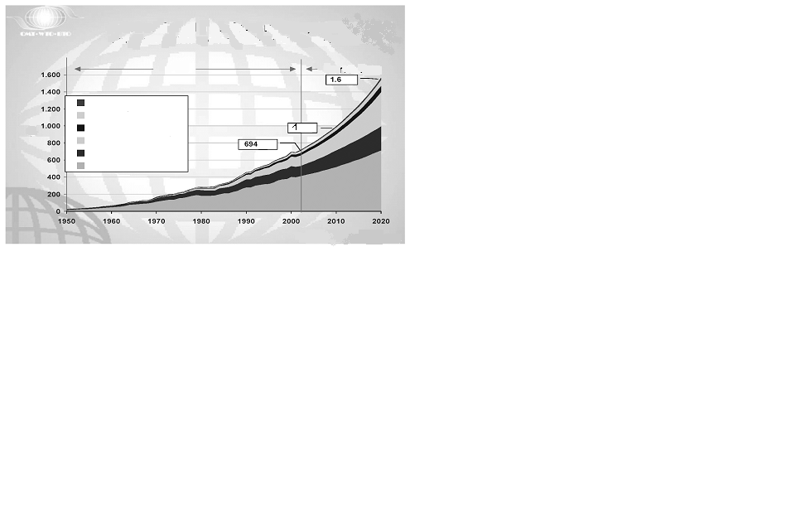

Люди пожилого возраста представляют наиболее быстрорастущую долю туристов во всем мире. Они имеют достаточно средств, но очень требовательны к сервису. В последние годы снижается спрос на групповые поездки и активизируется индивидуальный туризм. Пользуются повышенным спросом автобусные маршруты. Растет предложение для семейных туристов в количестве 5-6 человек и для небольших дружеских компаний. Растет предложение специализированных туров.
Туристические поездки с деловой целью относятся к числу наиболее динамично развивающихся и выгодных видов путешествий. Ежегодные темпы роста этого вида туризма в мире составляют 8%. Он дает принимающей стороне вдвое больше дохода, чем туризм с целью отдыха. Большим спросом стали пользоваться краткосрочные туры по городам, поездки выходного дня. Активные формы отдыха окончательно вытеснили пассивные. В этой связи приключенческие и спортивные поездки становятся все более популярными. Одним из самых перспективных видов туризма стал экотуризм - отдых в уголках нетронутой природы. Растет спрос на специализированные спортивные, культурные мероприятия, особенно на рынке США и Японии.

Туризм Российской Федерации

Российская экономика быстрыми темпами восстановилась после финансового кризиса 1998 года. Завершение периода политической неопределенности и укрепление курса национальной валюты дали толчок установлению благоприятного финансового климата для иностранных инвестиций.
Современное развитие туризма в России характеризуется наличием глубоких противоречий в его организационной структуре, направлениях развития. С одной стороны, состояние туризма в России расценивается как кризисное, что связано с резким падением достигнутых ранее объемов предоставления туристских услуг, ухудшением материальной базы туристической отрасли и значительным несоответствием потребностям населения в туристских услугах. С другой стороны, отмечаются высокие темпы строительства туристических объектов, отвечающих самым высоким мировым стандартам, значительное увеличение зарубежных поездок россиян и числа туристских организаций по всей территории России.
По прогнозу ВТО, в 2020 году Российская Федерация займет в рейтинге миграции мирового населения 5-е место и будет насчитывать 48 млн. прибывающих туристов (диаграмма 2).

Диаграмма 2

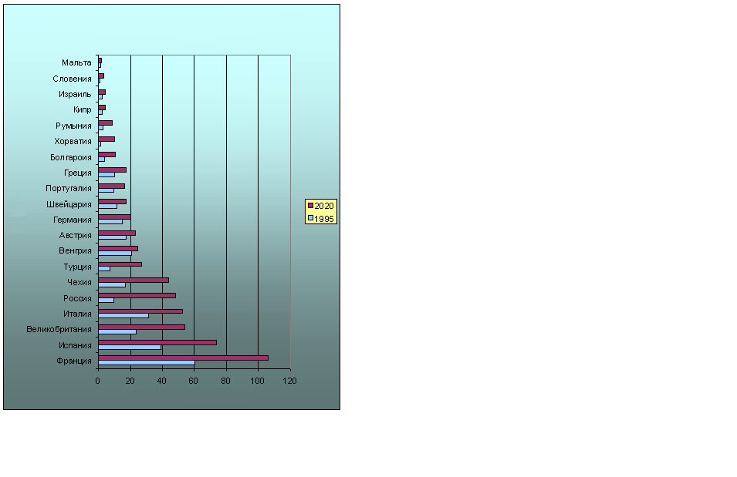
Прогноз ВТО по миграции мирового населения
в туристские дестинации

В то время, как на развитие мирового туризма отрицательно сказались террористический акт, совершенный в США 11 сентября 2002 г., и неблагоприятные экономические условия, количество туристов, приезжающих в Россию, увеличилось с 1995 года в среднем на 12,4% и достигло в 2003 году 23,3 млн. в год. В 2003 году индустрия туризма в России предоставила 5231,470 тыс. рабочих мест, что составило 4,6% от общей занятости населения. Заработная плата работников индустрии туризма с 1998 года резко возросла, что явилось отражением процесса приватизации туристских учреждений и зарождения рыночной экономики.

Диаграмма 3

Прогноз ВТО по странам мира по уровню экономического роста
Иностранных туристов привлекают прежде всего гг. Москва, Санкт-Петербург, Великий Новгород, древние города Золотого кольца России, круизы по р. Волга, курорты Черного моря, и озеро Байкал – самое глубокое в мире озеро пресной воды с уникальной флорой и фауной.
Диаграмма 4 показывает процентное соотношение прибывающих в Россию туристов по странам на 2002 год. По данным экспертов Европейской комиссии, 90,6% туристов – из Европы. Второй по значимости регион – Азия и Тихий океан (5,2%) - с большим количеством туристов из Китая. Процент туристов из других регионов крайне мал.

Диаграмма 4

Процентное соотношение прибывающих в Россию туристов
по странам на 2002 год

По данным ВТО на 2002 год, туристы прибывают в Российскую Федерацию в основном из Украины, Казахстана, Польши, Финляндии, Грузии и Литвы. Таблица 1 показывает ориентирование Чувашской Республики на целевые рынки потенциальных туристов.

Таблица 1

Количество прибывших в Россию туристов по целям визита

в 1997-2002 годах

(тыс. человек)
 | 1997 г. | 1998 г. | 1999 г. | 2000 г. | 2001 г. | 2002 г.
Общее количество прибытий,  в том числе: | 17,462 | 16,188 | 18,820 | 21,169 | 21,570 | 23,296
бизнес | 3,375 | 3,012 | 4,009 | 3,218 | 3,028 | 3,014
туристы | 12,296 | 11,103 | 12,177 | 15,980 | 16,429 | 18,265
транзит* | 278 | 382 | 324 | 415 | 489 | 524
______
* В общее количество прибытий не включена категория «транзит».
Источник: данные Федеральной службы государственной статистики Российской Федерации.

___________

